Jak budować domy z dotacją Katowice?
Domy z dotacją Katowice, Opole, Częstochowa, Bielsko-Biała - na śląsku działa kilka programów, które dofinansowują budowę domów lub ich renowację czy remont. Sprawdź w naszym artykule jak to działa.

Domy na Śląsku
Śląsk się rozbudowuje. Powstaje wiele nowych osiedli nie tylko w Katowicach czy Bielsku-Białej, które uzwanane są jako najatrakcyjniejsze miasta na terenie województwa śląskiego. Chętnie budujemy się także w Opolu, Pszczynie, Tychach czy na obżerzach większych miast, tu mamy na myśli Jaworzno, Mysłowice czy Mikołów. Domy z dotacją Katowice również są z miesiąca na miesiąc coraz popularniejsze, szczególnie jeśli uda nam się podciągnąć budowę czy remont pod popularny na śląsku program czyste powietrze.
Domy z dotacją Katowice i cały Śląsk

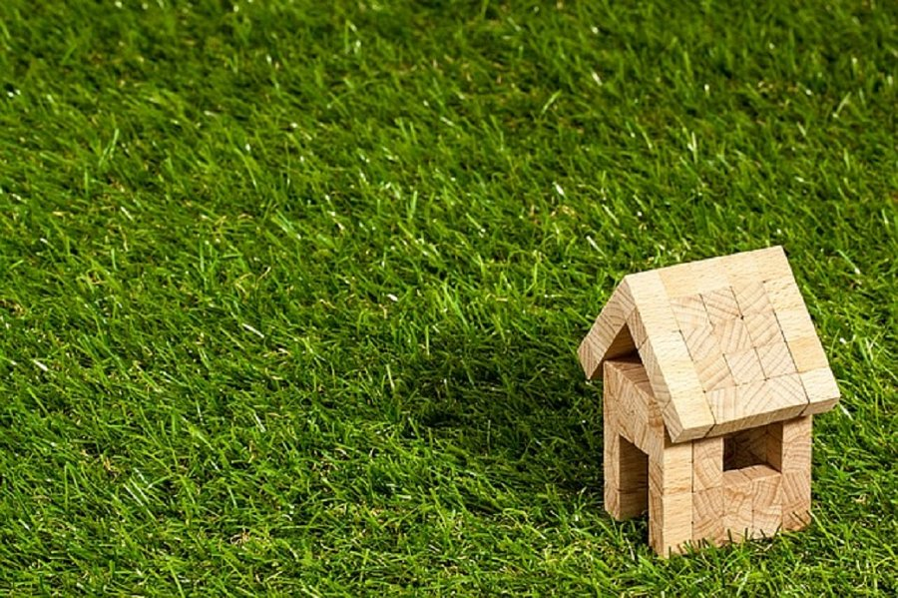

Wojewódzki Fundusz Ochrony Środowiska i Gospodarki Wodnej w Katowicach rozpoczął we wrześniu 2018 program rządowy i kampanię pod nazwą Czyste Powietrze. Dzięki niej nowe domy z dotacją Katowice mogą wykorzystać program by finansować źródła energii odnawialnej, kolektory i instalację fotowoltaiczną a także termoizolację. Zastrzeżenia? Minimalny koszt realizowanego projektu to 7 tysięcy złotych. Domy stare mogą w ramach programu wymienic stare piece, w grę wchodzi także wymiana stolarki: okien, okien dachowych, drzwi balkonowych, powierzchni przezroczystych nieotwieranych. Program obejmuje także koszty prac towarzyszącym.

